Проектная заявка ГУО «Средняя школа №1 г. Сенно имени З.И. Азгура»

Реализация проекта связана с необходимостью реорганизации и расширения экспозиции художественного музея, которая составляет 14 работ Мастера.

Project application " Secondary school №1 in Senno named after Z. I. Azgura»

The implementation of the project is connected with the need to reorganize and extend the exhibition of the art Museum, which consists of 14 works by the master

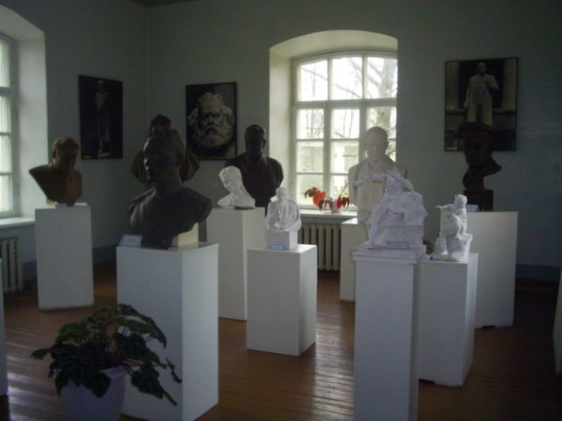

- Наименование проекта: «Легендарные имена Беларуси:
мастер скульптуры Заир Азгур»

1. Project title: « Famous people of Belarus» by Z.I. Azgur

2. Срок реализации проекта: 2025 г.
2. Project implementation period: 2025
3. Организация –заявитель, предлагающая проект: ГУО «Средняя школа №1 г. Сенно имени З.И.Азгура»
3. The organization applicant who offers this project: " Secondary school №1 in Senno named after Z. I. Azgura»

4. Цели проекта: реорганизация, расширение экспозиции художественного музея, созданного на базе ГУО «Средняя школа №1 имени З.И..Азгура» в сотрудничестве с мемориальным музеем-мастерской З. И. Азгура с целью привлечения общественного внимания к историко-культурному наследию и популяризации творчества художника-скульптора Заира Азгура, уроженца Сенненщины, имя которого носит школа.
4. The aim of project: reorganization and extend of the exposition of the art Museum, which is created at " Secondary school №1 in Senno named after Z. I. Azgura» in cooperation with the memorial museum in this school. The aim of this project is to attract public attention to the historical and cultural heritage and promote the work of the artist-sculptor Zaire Azgur, who was born in Senno, and our school was named after him.
5. Задачи, планируемые к выполнению в рамках реализации проекта:
1. Создание универсального экспозиционного пространства, представляющего творческое наследие скульптора и его биографические данные.
2. Создание условий для приобщения посетителей к музейной культуре, проектной краеведческой деятельности.
3. Подготовка экскурсоводов из числа учащихся.
4. Подготовка и публикация материалов о мероприятиях и по тематике проекта в СМИ, социальных сетях.
5. Организация деятельности по поиску возможных партнеров музея и электронной переписки с экспертами музейного дела.
6. Разработка и проведение экскурсий, лекций, музейных занятий, интегрированных уроков, интерактивных игр, презентаций, культурно-массовых мероприятий, направленных на формирование у посетителей познавательного интереса.
7. Формирование электронных каталогов, которые включают информацию, связанную с музейными предметами из экспозиции музея школы.
5. The tasks of this project are:
1. Creating a universal exhibition space that represents the creative heritage of the sculptor and his biographical data.
2. Creating conditions for visitors to the Museum culture and local history project activities.
3. The training of the guides from among the students.
4. Preparation and publication of materials about events and project topics in the media and social networks.
5. Organization of activities to search for possible partners of the Museum and electronic correspondence with Museum experts.
6. Development and implementation of excursions, lectures, Museum classes, integrated lessons, interactive games, presentations, cultural events, which is aimed at forming a cognitive interest among visitors.
7. Creating electronic catalogs that include information related to Museum items from the school's Museum exposition.
6. Целевая группа: все категории учащихся и посетители разных возрастов, которые проживают на территории Сенненского района, а так же посетители из других районов и областей.
6. This project is for: all categories of students and visitors of different ages who live in Senno, and also visitors from other districts and regions.
7. Краткое описание мероприятий в рамках проекта:
1. Разработка архитектурно-художественного проекта экспозиции, рационального зонирования экспозиционной площади;
2.Проектирование выставочных экспозиций, оформление тематических стендов.
3. Ремонт помещения школьного музея с элементами модернизации зала.
4. Осуществление светового решения музейного пространства в оптимально адаптированном режиме яркости освещения для более эффектного восприятия экспозиции;
5. Поиск коммерческих предложений на поставку строительных материалов, мебели и оборудования для выставочных экспозиций.
6. Создание материальной базы для популяризации содержания музейной экспозиции – создание и тиражирование буклетов, открыток и иной печатной продукции.
7. Торжественное открытие экспозиции, куда будут приглашены учащиеся, молодежь, представители организаций города и района, а также все заинтересованные.
7. Short description of the activities of this project:
1. Development of the architectural and artistic project of the exhibition, rational zoning of the exhibition area;
2.Design of exhibition expositions, design of thematic stands.
3. Renovation of the school Museum with elements of modernization of the hall.
4. Implement the lighting solution of the Museum space in an optimally adapted lighting brightness mode for a more effective perception of the exhibition;
5. Search for commercial offers for the supply of construction materials, furniture and equipment for exhibitions.
6. Creating a material base for popularizing the content of the Museum exhibition – creating and replicating booklets, postcards and other printed materials.
7. Grand opening of the exhibition, where students, young people, representatives of organizations of the city and district, and also people are interested in it.
8. Общий объем финансирования (в долларах США): 5500
Источник финансирования | Объем финансирования  (в долларах США)
Средства донора | 3000
Софинансирование | 300
8.The total amount of financing (in US dollars):
Financing source | The amount of financing (in US dollars)
Means of the donor | 3000 US dollars
Joint financing | 300 US dollars
9. Место реализации проекта (область/район, город): г. Сенно Витебской области
9. Place of implementation of the project (oblast/ region, city): Senno, Vitebsk region.
10. Контактное лицо:
инициалы, фамилия, должность, телефон, адрес электронной почты:
Ладыжин Александр Иванович, директор государственного учреждения образования «Средняя школа №1 г. Сенно имени З.И. Азгура», мобильный телефон: +375 29 2925181, рабочий номер телефона: +375 2135 55154 адрес электронной почты: senno-school1@tut.by

10. Contact:
name, surname, position, telephone number , e-mail address:
Ladyjin Alexander Ivanovich, the headmaster of " Secondary school №1 in Senno named after Z. I. Azgura»
mobile phone number: +375 29 2925181; working phone number: +375 2135 55154 ; e-mail address: senno-school1@tut.by

Будем рады сотрудничеству!

We look forward to collaborating!

